**«День Народного Единства».**

День народного единства 4 ноября – один из самых патриотичных праздников в году, который обязательно нужно отмечать в детском саду. Что нужно рассказывать детям в этот день?

История этого праздника началась еще в 1649 году, когда русский царь Алексей Михайлович объявил праздник Казанской иконы Божьей Матери (22 октября по старому стилю) государственным – в честь победы народного ополчения над польско-литовскими интервентами в Москве. Традиция вспоминать о героях 1612 года – Кузьме Минине и Дмитрии Пожарском, возглавивших русские народные дружины, – существовала до революционных событий 1917 года.

Чувство патриотизма необходимо воспитывать с детского возраста. По содержанию оно может быть очень многогранным: это воспитание любви к родному дому, своей семье, к родной природе и к достоянию своего народа, его культуре, традициям, к государственной символике, к общественным праздникам. Поэтому проведение мероприятий патриотического направления так важно для воспитания дошкольников. Такие мероприятия расширяют представления детей о национальных праздниках, помогают понять характер народа, его стремление жить в мире,

**История праздника**

День народного единства был утвержден в честь освобождения Москвы от польских интервентов в 1612 году, а также приурочен ко Дню Казанской иконы Божьей Матери.

В начале 17 века на Руси царила Смута, в стране, измученной распрями, войнами, иноземными захватчиками, не было правителя -  царь Федор I не оставил наследника. Народ, разграбляемый разбойниками и иностранцами, голодал. Русь находилась на грани развала и могла потерять независимость.

Часть русских земель, в том числе Москву, захватили польские интервенты. В 1612 году в Нижнем Новгороде земской староста Кузьма Минин вместе с князем Дмитрием Пожарским созвали народное ополчение и смогли освободить от них столицу. Благодаря этому в следующем году был выбран царь Руси из новой династии – Романовых, и Россия постепенно стала выходить из Смуты.

Так российский народ, сплотившийся воедино вокруг двух предводителей, смог отстоять независимость собственной страны. Поэтому день народного единства – это праздник героизма, мужества и сплоченности народа.

Воспитание подрастающего поколения на примерах исторических событий, свидетельствующих о патриотизме русских людей и единении народа ради своей страны, без сомнения, является насущной проблемой современности. Детские сады и школы имеют возможность участвовать в формировании патриотических чувств детей, включая в образовательную деятельность мероприятия на военно-историческую тематику, воспитание толерантности, понимания принадлежности к единому русскому народу.

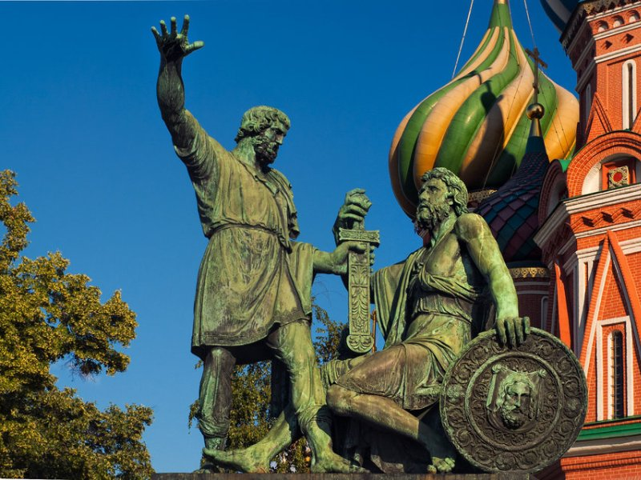

**Мы, воспитатели должны:**

**- формировать у дошкольников четкие представления об истории нашей страны.**

- развить интерес к истории России, рассказав об истории праздника.

- воспитывать чувство гражданской гордости и ответственности на примере личностей Кузьмы Минина и Дмитрия Пожарского.

- на примере исторических событий показать важность сплоченности российского народа.

     Проведение таких мероприятий помогает воспитывать чувство любви к Родине, гордости за неё, за народ, населяющий Россию, формированию доброго отношения к людям разных национальностей. Развитие у ребят таких качеств, как гражданственность, патриотизм, чувства сопричастности с судьбой своей страны, своего народа, воспитание ответственности за судьбу Родины - задачи, которые ставились на этих занятиях и беседах. Педагоги помогли ребятам выяснить простую истину: мы сильны тогда, когда мы едины.  
Любовь к Родине – самое дорогое, великое, душевное и сильное чувство. Помня об этом, мы стремимся воспитать у детей любовь и уважение к своей Родине, к народным традициям, фольклору, к природе.

